ANNEXE 3 : APPRECIATION VISUELLE DU PROJET DANS SON ENVIRONNEMENT PROCHE ET ELOIGNE

Localisation des prises de vues (sur fond aérien de mars 2020) :
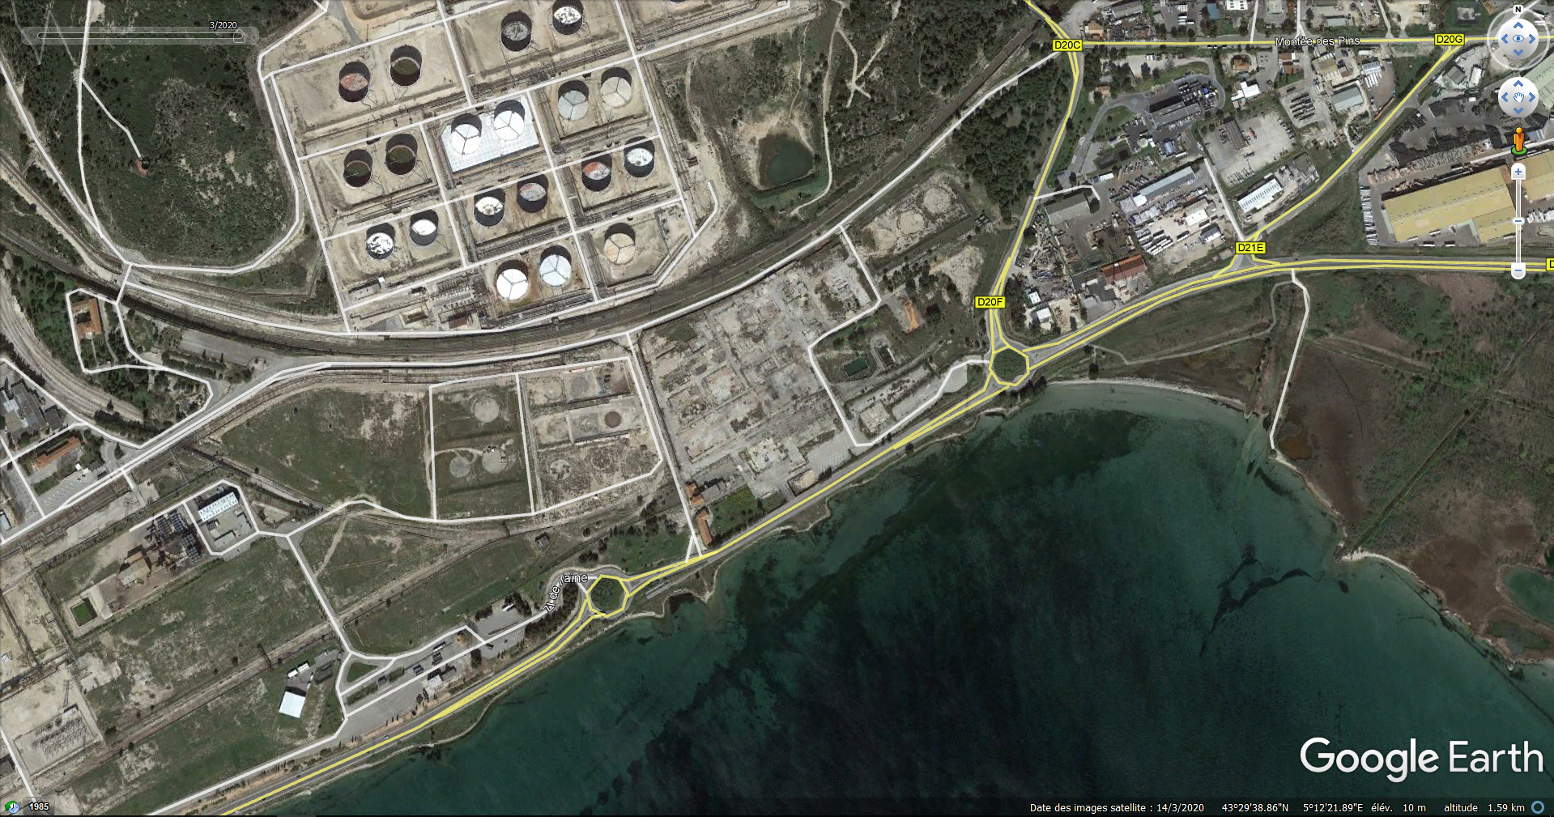
E3
E2
E1
P4
P3
P2
P1

Pi : Prise de vue champ Proche n°i
Ei : Prise de vue champ Eloigné n°i.

P1 – Date des prises de vue : 11/03/2021

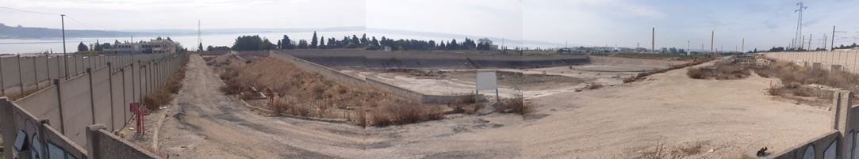

P2 – Date des prises de vue : 11/03/2021

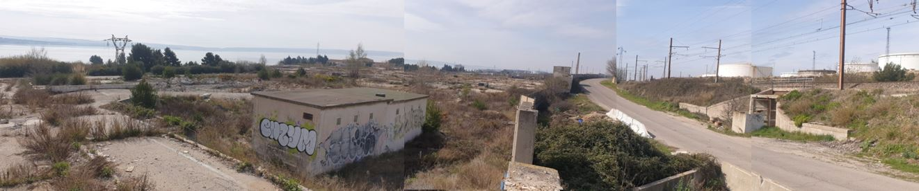

P3 – Date des images satellite : 05/2019

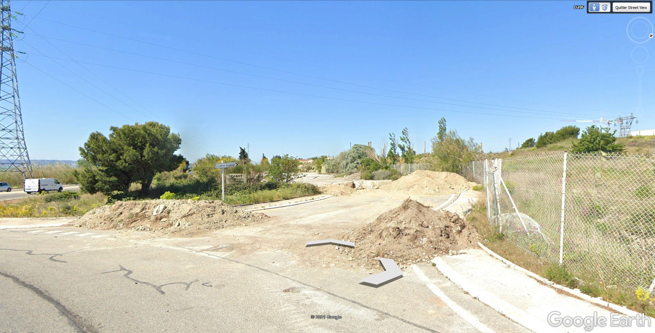

P4 – Date des images satellite : 10/2020

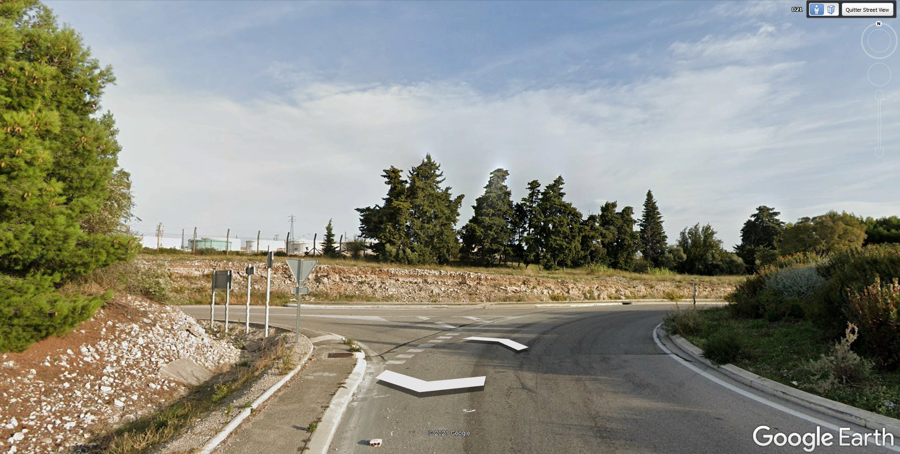

E1 - Date des images satellite : 10/2020

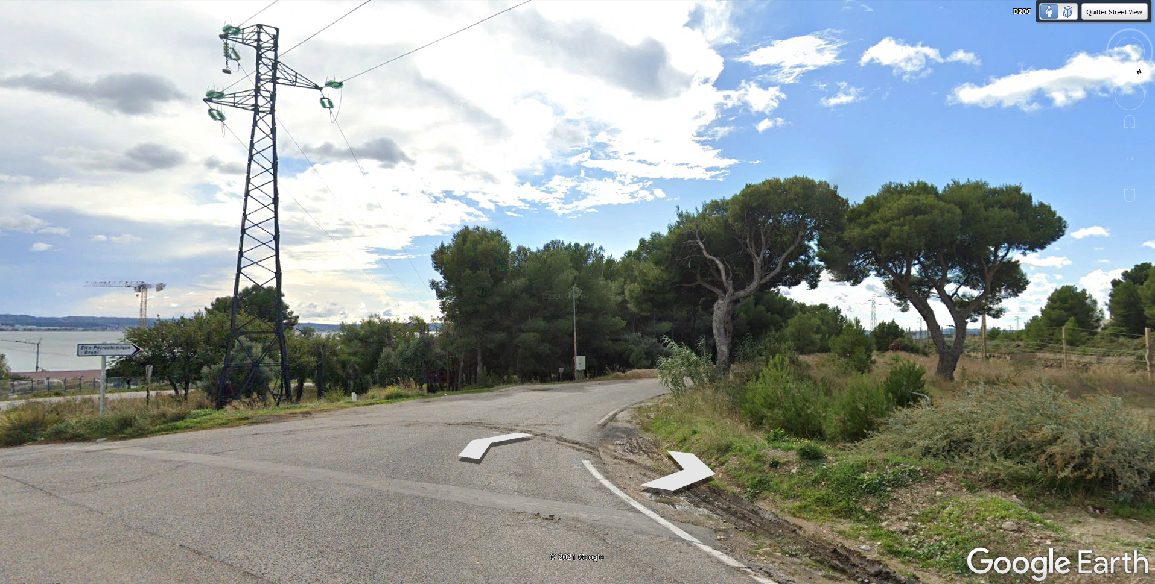

E2 - Date des images satellite : 10/2020

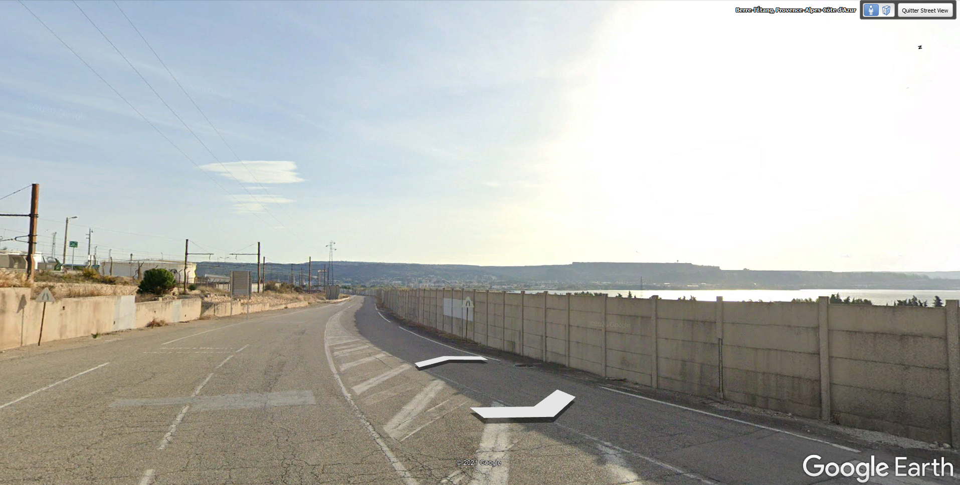

E3 - Date des images satellite : 10/2020

